Областной конкурс «Информашка»
5-7 классы (1 тур)

Задание 1. Перебор вариантов (по 10 баллов – всего 20 баллов)

- Перечислите все способы разложить число 6 на слагаемые. Каждая сумма должна содержать хотя бы 2 слагаемых. Если суммы отличаются только порядком слагаемых, то они считаются одинаковыми. Например, число 4 можно разложить на слагаемые 4 способами:
4 = 1 + 1 + 1 + 1
4 = 2 + 2
4 = 1 + 2 + 1
4 = 3 + 1

- Петя живёт в стране, в которой деньги называются бурли. И в этой стране используются только монеты достоинством 1, 2, 7 и 10 бурлей. Сегодня Петя хочет купить себе мороженое, но не помнит, сколько оно стоит. Помнит только, что цена может оказаться любым целым числом от 1 до 22 бурлей. Петя хочет взять дома несколько монет так, чтобы у него получилось расплатиться без сдачи, сколько бы ни стоило мороженое. Поскольку монеты тяжелые и сильно оттягивают Пете карманы, то он хочет взять как можно меньше монет. При этом, если существует несколько способов взять минимальное количество монет, то Петя выберет способ, при котором сумма достоинств взятых монет будет минимальной.
Например, если бы Петя знал, что мороженое стоит от 1 до 4 бурлей, то у него были бы такие варианты взять монеты:
• 2, 2 – этот вариант не подходит, потому что Петя не сможет оплатить покупку в 1 бурль, и в 3 бурля.
• 1, 1, 1, 1 – с помощью такого набора можно оплатить любую сумму от 1 до 4 бурлей, но 4 монеты – это слишком много, можно обойтись меньшим количеством.
• 1, 2, 2 – с помощью такого набора можно оплатить любую сумму от 1 до 4 бурлей, и в нем всего 3 монеты, что является минимальным количеством монет в данном случае, но можно добиться меньшей общей суммы.
• 1, 2, 1 – с помощью такого набора можно оплатить любую сумму от 1 до 4 бурлей, в нем всего 3 монеты, и сумма достоинств монет в нём 4 – минимально возможная.
Если бы Пете надо было набрать любую сумму от 1 до 4, то ответ 1, 2, 1 был бы правильным. Можно менять местами монеты, то есть ответы 1, 1, 2 и 2, 1, 1 тоже правильные.
В качестве ответа запишите одну строку. В строке перечислите через пробел номиналы монет, которые нужно взять Пете, чтобы иметь возможность оплатить без сдачи любую стоимость от 1 до 22 бурлей. Напомним, что выбирать можно из номиналов 1, 2, 7 и 10, и каждой монеты можно взять любое количество.



Задание 2. Маршрут полицейского (20 баллов)

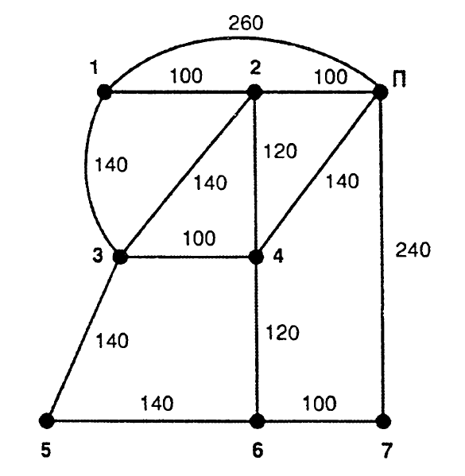

Полицейский автомобиль во время своего дежурства должен хотя бы один раз проехать по всем улицам в патрулируемой части города, которая представлена на схеме, и вернуться в полицейский участок. Точками обозначены перекрестки, буквой П – полицейский участок, на схеме указаны расстояния между перекрестками в метрах. Найдите самый короткий маршрут автомобиля и его длину. Если есть несколько вариантов кратчайшего маршрута можно привести любой.
В ответе укажите длину кратчайшего маршрута и порядок пунктов в маршруте.

Задание 3. Фигуры (10 баллов)

Посмотрите на картинку, на ней изображены треугольник, прямоугольник и круг. Области, на которые эти фигуры разбили плоскость, обозначены числами от 1 до 15. Выпишите все числа, про которые можно сказать, что они расположены:
В круге И в прямоугольнике, НО НЕ в треугольнике.
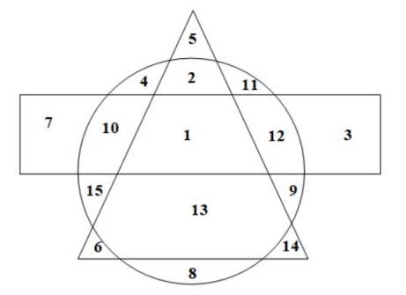

Задание 4. Число (10 баллов)

Найдите минимальное шестизначное число, все цифры которого различны и удовлетворяют следующим условиям.
- В числе ровно 2 чётные цифры.
- В числе ровно 3 цифры меньше 6.
- В числе ровно 4 цифры больше 3.
В качестве ответа запишите одно число, удовлетворяющее перечисленным выше условиям. Пример записи ответа: 1227839 Но это число не является правильным ответом, потому что не удовлетворяет ни одному из перечисленных выше условий.

Задание 5. Кодирование информации (по 10 баллов – всего 20 баллов).

- Алиса, Боб и секретная игра

Алиса и Боб играют в секретную игру – они обмениваются сообщениями, при этом предварительно их шифруют. Шифрование некоторого сообщения происходит следующим образом:
- Сначала они его переворачивают.
- Каждая буква заменяется числом, согласно следующей таблице:

А | Б | В | Г | Д | Е | Ё | Ж | З | И | Й | К | Л | М | Н | О | П
0 | 1 | 2 | 3 | 4 | 5 | 6 | 7 | 8 | 9 | 10 | 11 | 12 | 13 | 14 | 15 | 16

Р | С | Т | У | Ф | Х | Ц | Ч | Ш | Щ | Ъ | Ы | Ь | Э | Ю | Я
17 | 18 | 19 | 20 | 21 | 22 | 23 | 24 | 25 | 26 | 27 | 28 | 29 | 30 | 31 | 32

- К каждому полученному значению прибавляют число 6.
- Полученный результат заменяют буквой по той же таблице. Если числа в таблице нет, то проводится корректировка – из числа вычитают 33 и потом заменяют буквой.

Например, слово ЗНАК будет зашифровано следующим образом:
- Переворачиваем – получится КАНЗ
- K – 11, А – 0, Н – 14, З – 8
- K – 17, А – 6, Н – 20, З – 14
- Получаем зашифрованное слово – РЁУН

Выполните следующие задания:

- Помогите Алисе зашифровать сообщение для Боба:
ВСТРЕЧА В ПОЛДЕНЬ
- Боб получил сообщение от Алисы и никак не может его расшифровать. Помогите Бобу расшифровать полученное сообщение:
ШКМДЧ ПБУЗЁЖЁН

- Алиса, Боб и шифр «AБ»

Алиса и Боб придумали свою систему передачи секретных сообщений – шифр «АБ». Этот шифр имеет простое правило шифрования и использует в качестве ключа квадратную таблицу. В этой таблице в некотором порядке записаны буквы русского алфавита и некоторые знаки.
П | А | М | Я | Т | Ь
Б | В | Г | Д | Е | Ё
Ж | З | И | Й | К | Л
Н | О | Р | С | У | Ф
Х | Ц | Ч | Ш | Щ | Ъ
Ы | Э | Ю | , | – | !

Результатом шифрования фразы ДВОИЧНЫЙ КОД с помощью данного ключа является шифрограмма ОВДИКЯЬР ЧДО
Выполните следующее задание: используя этот же ключ, помогите Алисе и Бобу зашифровать фразу ВСЕГДА ПОЗНАВАЙ НОВОЕ!

